**ХАРАКТЕРИСТИКА РЕЧИ ДЕТЕЙ 5-6 ЛЕТ**

Начиная с пяти лет дети переходят в старший до­школьный возраст. Это период наиболее гармоничного состояния ре­бенка: многие функции уже сформированы, и в то же время еще не наступил кризис семи лет, когда начинает перестраиваться организм. Это лучшая пора детства. Пятилетние дети хорошо ориентируются в знакомой обстановке детского сада. Они уверены в себе, научились общаться с ровесниками, включаться в совместные игры. В этом возра­сте все дети трудолюбивы: охотно дежурят, накрывают на стол, поли­вают цветы, подметают дорожки. А какие они стали разговорчивые! И про мультфильм расскажут, и о поездке с мамой на дачу, и о гос­тях, которые приходили к ним на праздник.

Характеристику речевого развития детей от пяти до шести лет стоит начать с описания состояния звуковой стороны речи, потому что к данному возрасту звукопроизношение пришло в норму.





**ЗВУКОВАЯ СТОРОНА РЕЧИ**

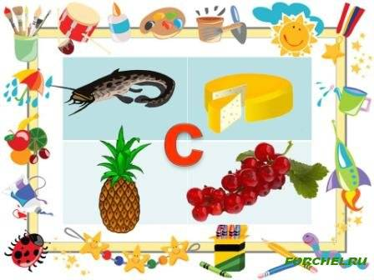К пяти годам заканчивается формирование правильного звукопроизношения. В норме все дети должны научиться четко произ­носить все звуки в составе слов и предложений.

Внимание родителям! Срочно обращай­тесь к специалистам-логопедам, чтобы они установили причину непра­вильного звукопроизношения и составили программу исправления нару­шенных звуков. Время теперь работает против вас: искаженный звук только закрепится, и исправить его с возрастом будет все труднее.

Говоря о звуковой стороне речи, нельзя забывать об элементах интонации — просодемах (силе голоса, высоте тона, темпе речи, тем­бре голоса), так как они, как и звуки, являются «строительным мате­риалом» устной речи. Дети легко воспринимают все просодемы и еще в раннем возрасте различают в интонациях голоса взрослых ласку, строгость и т. д. К пяти годам большинство детей может произвольно менять силу и высоту голоса в зависимости от целей высказывания, то есть пользоваться просодемами осознанно, а не только понимать их.

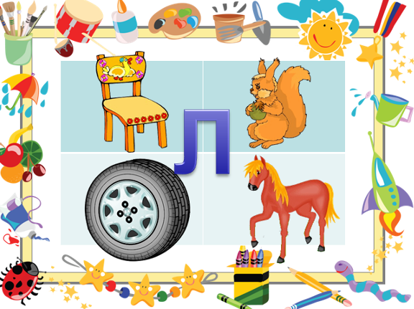К пяти годам нужно нормализовать темп речи. Как известно, темп речи зависит от того, как проговариваются ударные слоги в словах (безударные слоги всегда проговариваются очень быстро). Нежелате­лен как убыстренный темп речи, приводящий к неотчетливому, неряш­ливому проговариванию со смазанной артикуляцией, так и замедлен­ный, создающий трудности в общении.

Старшие дошкольники уже должны уметь выражать голосом неза­конченные интонации смысловых отрезков распространенного предло­жения, так как они пользуются в речи не только простыми, но и слож­носочиненными и сложноподчиненными предложениями. Таких интона­ций шесть: интонация перечисления; интонация противопоставления; интонация звательности; интонация предупреждения, или интонация двоеточия; интонация вводности; интонация обособления.

Лучшим материалом для показа таких интонаций являются стихи и сказки классиков русской литературы.

**ФОРМИРОВАНИЕ НАВЫКОВ ЗВУКОВОГО АНАЛИЗА**

После пяти лет у большинства детей начинает форми­роваться осознанное ориентирование в звуковом составе слова. Рань­ше речь выступала лишь как средство общения, сейчас она становится объектом осознания и изучения. По отношению к младшим дошколь­никам Л. С. Выготский говорил: «Первоначально мы встречаем у ребен­ка неосознанность словесных форм и словесных значений и недифференцированность тех и других. Слово и его звуковое строение воспри­нимаются ребенком как часть вещи или как свойство ее, неотделимое от других свойств».

Первые попытки сознательного выделения звука из слова, а затем и установление точного места того или иного звука являются необходимыми предпосылками обучения грамоте. По дан­ным В. К. Орфинской, выделение звука из слова появляется у детей дошкольного возраста спонтанно, сложным же формам звукового ана­лиза нужно обучать специально. В возрасте от пяти до шести лет ребенок может при соответствующем обучении овладеть не только определением позиции звука в слове — начало, середина, конец сло­ва, — но и позиционным звуковым анализом, устанавливая точное ме­сто звука в слове, называя звуки по порядку их следования в слове.

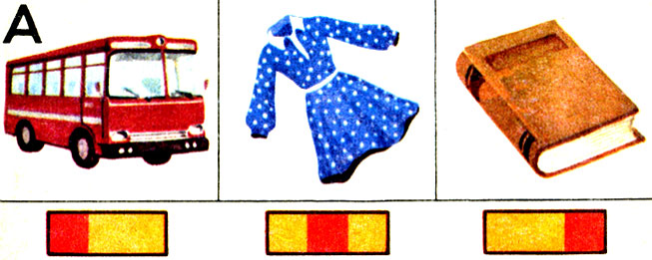

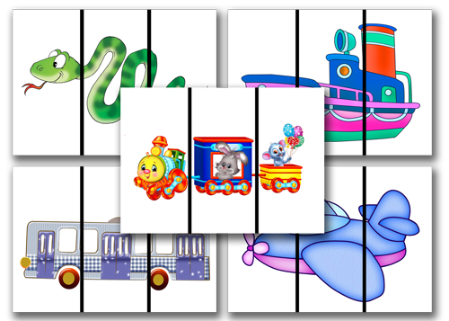

**СЛОВАРНЫЙ ЗАПАС**

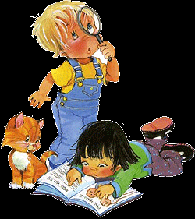Старшие дошкольники располагают гораздо большим словарем, чем дети четырехлетнего возраста. После пяти лет сло­варный запас растет стремительно. Если в предыдущие годы можно было примерно сосчитать, сколько слов в активном употреблении, то сейчас это сделать уже труднее. Непроизвольная память — основа пополнения словаря — в этом возрасте достигает своего расцвета. Слова запоминаются как бы сами собой, без волевых усилий. Один раз услышанное слово легко входит в активный словарь. Эту способность схватывать все на лету надо использовать, организуя с детьми игры, читая книги и просматривая телепередачи. Пятилетние дети любознательны и любопытны. Познавательная потребность их должна реализовываться. Количество слов, находящихся в активном употреблении, во многом зависит от общей осведомленности ребенка: чем больше ребенок знает, тем богаче его словарный запас.

**ГРАММАТИЧЕСКИЙ СТРОЙ РЕЧИ**



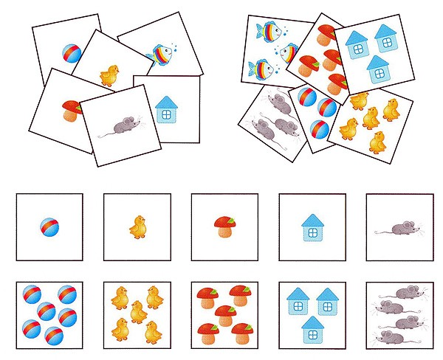Согласно периодизации А. Н. Гвоздева, в возрасте пяти-шести лет продолжается третий период формирования грамматическо­го строя русского языка. В данном возрасте дети усваивают не только типичные формы словоизменений и словообразований, но и исключе­ния из правил, морфемы также становятся по своим местам, случаев словотворчества становится все меньше. Тем не менее могут оставать­ся ошибки в употреблении форм с чередованиями звуков (хочу — хочут), в употреблении форм множественного числа существительных в именительном и родительном падежах (дерево — дерева, каранда­ши — нет карандашов) и так далее. В речи пятилетних детей нет или почти нет причастий. Если же эти формы появляются в речи, то часто употребляются неправильно (порезатый, порватый). Встречаются ошибки в употреблении приставок с пространственным значением: сме­шиваются близкие по значению морфемы, например, вошел — зашел, пришел — подошел.

**СВЯЗНАЯ РЕЧЬ**

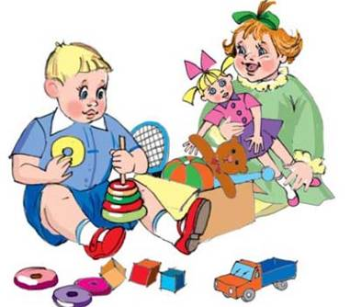Все условия для развития связной речи к пяти годам созданы: звукопроизношение и грамматический строй сформировались, накоплен необходимый словарный запас, дающий возможность облечь в словесную форму мысль.

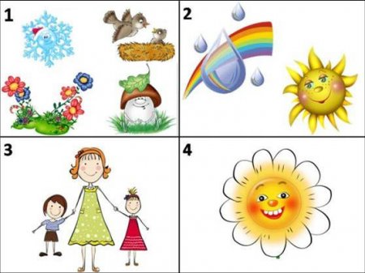Выделяют две формы речи (А. М. Леушина, С. Л. Рубинштейн) — ситуативную и контекстную. «Ситуа­тивная речь не отражает полностью содержания мысли в речевых фор­мах. Содержание ее понятно собеседнику только при учете им той ситуации, о которой рассказывает ребенок, а также при учете им жестов, движений, мимики, интонации. Контекстная речь характеризу­ется тем, что ее содержание раскрывается в самом контексте и тем самым становится понятным для слушателя, вне зависимости от учета той или иной ситуации».

К концу дошкольного возраста обе эти формы сосуществуют. Ситуативная речь используется в рассказах на темы своего быта, при пересказах текстов с использованием картинок. Ученые (А. М. Леушина, Л. А. Пеньевская) отмеча­ют огромную роль обучения рассказыванию в развитии связных форм высказываний детей дошкольного возраста.

Монологическая форма речи используется при описании, повествовании или рассуждении о чем-либо.

Сообщения о фактах, существующих одновременно, называется описанием. Описание имеет лучевую структуру: части текста могут переставляться.

Сообщение, в котором факты следуют один за другим, называется повествованием. Данный тип текста имеет линейную структуру.

Сообщение о фактах, находящихся в причинно-следственных отно­шениях, называется рассуждением. В структуре данного текста выде­ляется тезис и доказательства данного тезиса.

Детей надо специально учить монологической речи, так как в речи взрослых в повседневной жизни эта форма речи используется редко, и по подражанию обучения не произойдет.

